

Пам’ятка вчителю
Членами дидактично-експертної студії розроблено завдання до тематичного оцінювання №1 з теми «Структура періодичної системи хімічних елементів та будова атома» у форматі ЗНО.
Типи завдань:
1 завдання з вибором однієї правильної відповіді,
2. завдання на встановлення відповідності («логічні пари»),
3. завдангя на встановлення правильної послідовності
4. завдання відкритої форми .



Тернопільська класична гімназія
Тернопільської міської ради Тернопільської області

Дата проведення: 22 вересня 2016
Місце проведення: Тернопільська класична гімназія
Час проведення: 14.00

Розробка контрольних робіт для учнів
8-их класів за новою програмою

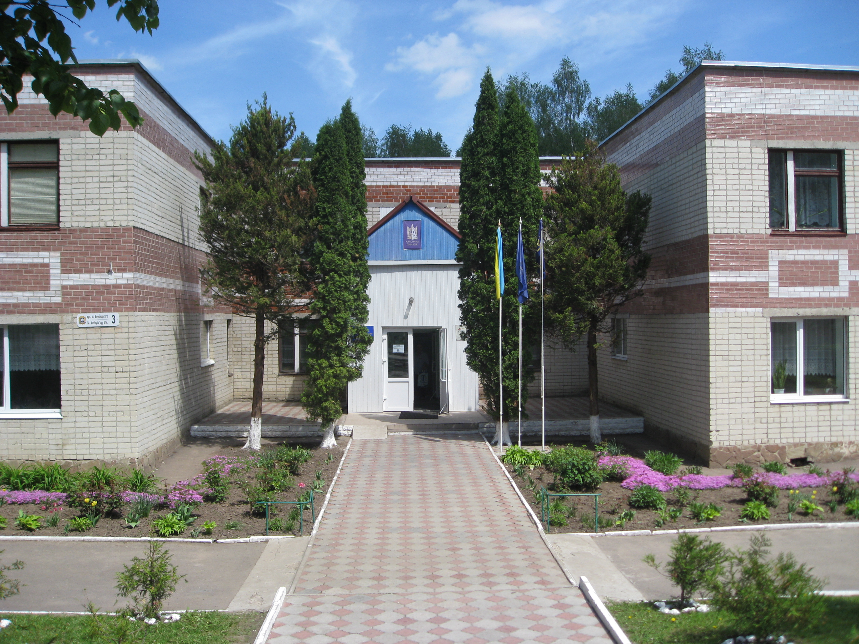

Тернопіль 2016

План проведення засідання вчителів
дидактично-експертної студії

Теоретичний блок
1. Методичні рекомендації щодо викладання хімії у 8 класі у 2016-2017 н.р.
(Секелик Н.Д. , ТЗОШ № 21)
2. Особливості викладання хімії у 8 класі за новою програмою
(Биць Т.В. , ТКГ)
Практичний блок
3. Розробка завдань у форматі ЗНО до тематичного оцінювання №1 з теми «Структура періодичної системи хімічниї елементів та будова атома».

(Биць Т.В., ТКГ)

У 2016-2017 навчальному році починається вивчення хімії за новою програмою у 8 класі
У 8 класі лише змінено послідовність вивчення тем порівняно з програмою 2005 року, матеріал вивчається в основному той, що і за старою програмою.
На початок винесено теоретичний матеріал про періодичний закон, будову атома, хімічний зв'язок і будову речовини. Вивчається будова атомів елементів І-ІІІ періодів періодичної системи хімічних елементів Д.І.Менделєєва.
Вивчення будови атома дає змогу пояснити причину явища періодичності, зміни властивостей хімічних елементів та їхніх сполук, розкрити на вищому теоретичному рівні поняття валентності елементів у хімічних сполуках, з`ясувати електронну природу ковалентного та йонного хімічних зв’язків, розглянути поняття про ступінь окиснення та ознайомити з правилами його визначення у сполуках. Така послідовність має сприяти більш усвідомленому складанню учнями хімічних формул сполук, прогнозуванню їхніх властивостей..
У наступній темі «Кількість речовини. Розрахунки за хімічними формулами» формується поняття про кількість речовини та одиницю її вимірювання «Моль». Кількість речовини згідно з рекомендацією IUPAK нині позначають латинською літерою n (раніше використовували грецьку літеру ѵ (ню)). Учителі повинні цього дотримуватись
Далі вивчається тема «Основні класи неорганічних сполук», під час вивчення якої учні знайомляться з властивостями, застосуванням, поширенням у природі оксидів, основ, кислот і солей. У розділ внесено теми про амфотерні оксиди, реакції амфотерних сполук із лугами у розчинах і при сплавлянні.
Методична складність навчання хімії у 8 класі полягає у значному обсязі теоретичного матеріалу та обмеженій кількості хімічних дослідів. Зарадити цьому можна завдяки урізноманітненню форм і засобів навчання (індивідуальна й групова робота, дидактичні ігри, робота з довідковими матеріалами, історичною літературою, виготовлення моделей речовин і ін.).

